Задание №1 Тестирование

1. ВЕНЫ СЕРДЦА, ВПАДАЮЩИЕ НЕПОСРЕДСТВЕННО В ПРАВОЕ ПРЕДСЕРДИЕ:
1) малая вена сердца
2) задняя вена левого желудочка
3) передние вены сердца
4) большая вена сердца

2. В НЕПАРНУЮ ВЕНУ НЕПОСРЕДСТВЕННО ВПАДАЮТ:
1) внутренние грудные вены
2) левая восходящая поясничная вена
3) передние межреберные вены
4) задние межреберные вены

3. К ВНЕЧЕРЕПНЫМ ПРИТОКАМ ВНУТРЕННЕЙ ЯРЕМНОЙ ВЕНЫ ОТНОСЯТСЯ:
1) слуховая вена
2) глоточные вены
3) глазная вена
4) менингиальная вена

4. МЕДИАЛЬНАЯ ПОДКОЖНАЯ ВЕНА РУКИ ВПАДАЕТ:
1) в плечевую вену
2) в подмышечную вену
3) в подключичную вену
4) в наружную яремную вену

5. ГЛУБОКИМИ ВЕНАМИ ВЕРХНЕЙ КОНЕЧНОСТИ ЯВЛЯЮТСЯ:
1) лучевые вены
2) латеральная подкожная вена
3) медиальная подкожная вена
4) промежуточная вена локтя

6. ПОЛУНЕПАРНАЯ ВЕНА ВПАДАЕТ:
1) в верхнюю полую вену
2) в левую плечеголовную вену
3) в непарную вену
4) в правую плечеголовную вену

7. ЩИТОВИДНЫЕ ВЕНЫ ВПАДАЮТ:
1) в наружную яремную вену
2) в подключичную вену
3) в лицевую вену
4) в плечеголовную вену

8. К ВНЕЧЕРЕПНЫМ ПРИТОКАМ ВНУТРЕННЕЙ ЯРЕМНОЙ ВЕНЫ ОТНОСЯТСЯ:
1) слуховая вена
2) глоточные вены
3) глазная вена
4) менингиальная вена

9. ЛАДОННЫЕ ПАЛЬЦЕВЫЕ ВЕНЫ ВПАДАЮТ:
1) в локтевую вену
2) в лучевую вену
3) в поверхностную ладонную венозную дугу
4) в глубокую ладонную венозную дугу

10. ВЕРХНЯЯ ПОЛАЯ ВЕНА У ДЕТЕЙ КОРОТКАЯ В СВЯЗИ:
1) с высоким положением сердца
2) с ее недоразвитием
3) с возрастом
4) с низким положением сердца

Задание №2. Закончите фразу

- Венозные сосуды несут кровь от _______________ к __________________________
- Верхняя полая вена впадает в ______________________________________________
- Верхняя полая вена формируется путем слияния _____________________________
- Морфологические отличия венозных сосудов от артериальных заключаются в _______________________________________________________________________
- На конечностях вены делятся на____________________________________________
- От головного мозга кровь оттекает через ____________________________________
- Непарная вена формируется на уровне _____________ из_______________________
- Полунепарная вена собирает кровь от _______________________________________
- Внутренняя яремная вена имеет притоки ____________________________________
- Основная и головная вены собирают кровь от ________________________________

Задание №3. На приведенных рисунках обозначьте вены сердца (с указанием конкретных областей, от которых они собирают кровь), дорисуйте венозные структуры, которых не хватает

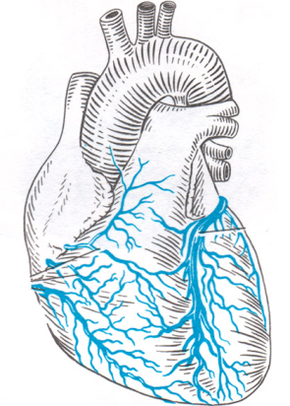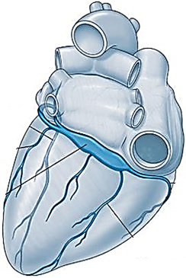

Задание №4. Составьте подробную граф-логическую структуру «Притоки внутренней яремной вены»

Задание №5. Нарисуйте схемы:
1) «Синусы головного мозга»
2) «Вены верхней конечности»
3) «Венозный отток от органов грудной полости»

